Środa, 24.06.2020 r.
Dzień dobry Kochani!
Zaczęło się lato, a niedługo zaczną się wakacje
Przyjrzyjcie się ilustracjom i nazwijcie miejsca, które najczęściej odwiedzamy w czasie wakacji.
Gdzie możemy pojechać na wakacje?
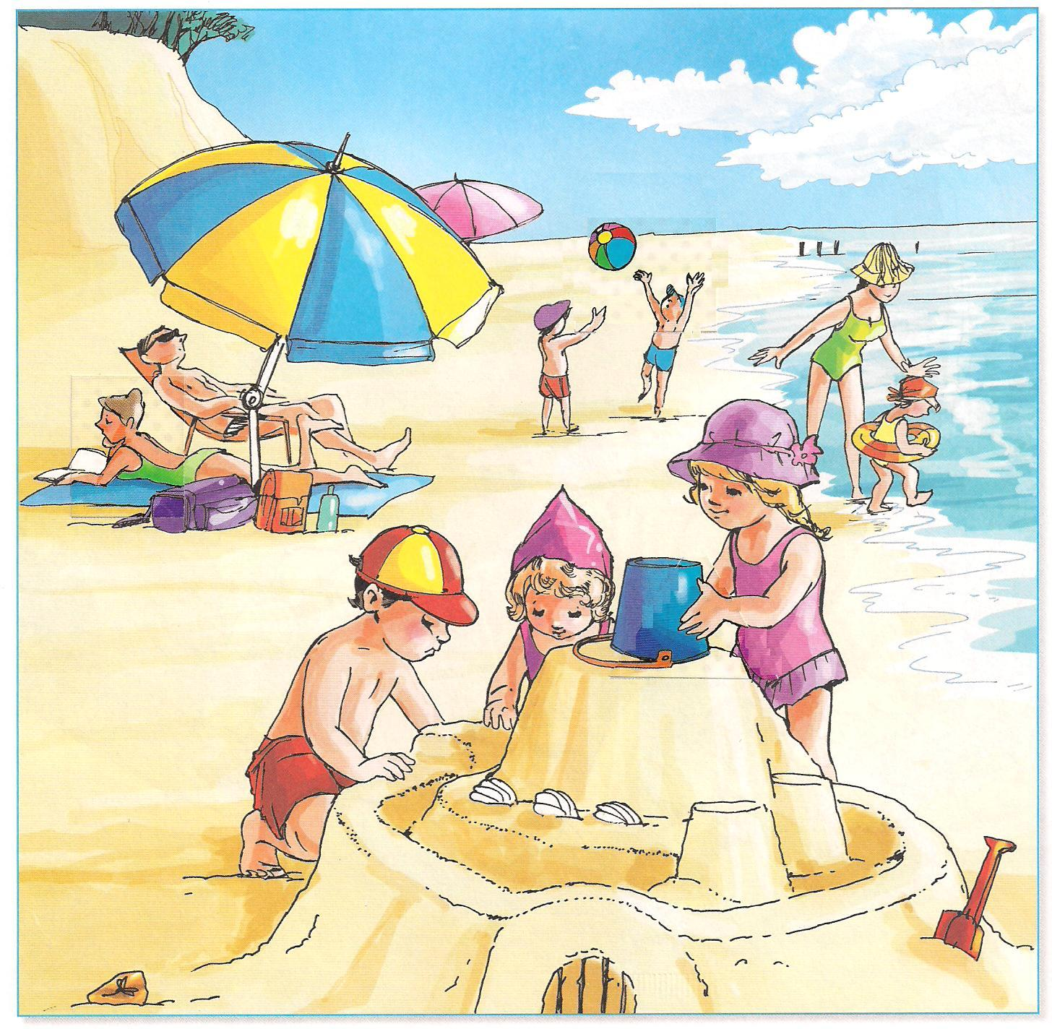
Tak! Wakacje często spędzamy nad morzem! Odpowiedzcie na pytania:
- Co możemy robić nad morzem?
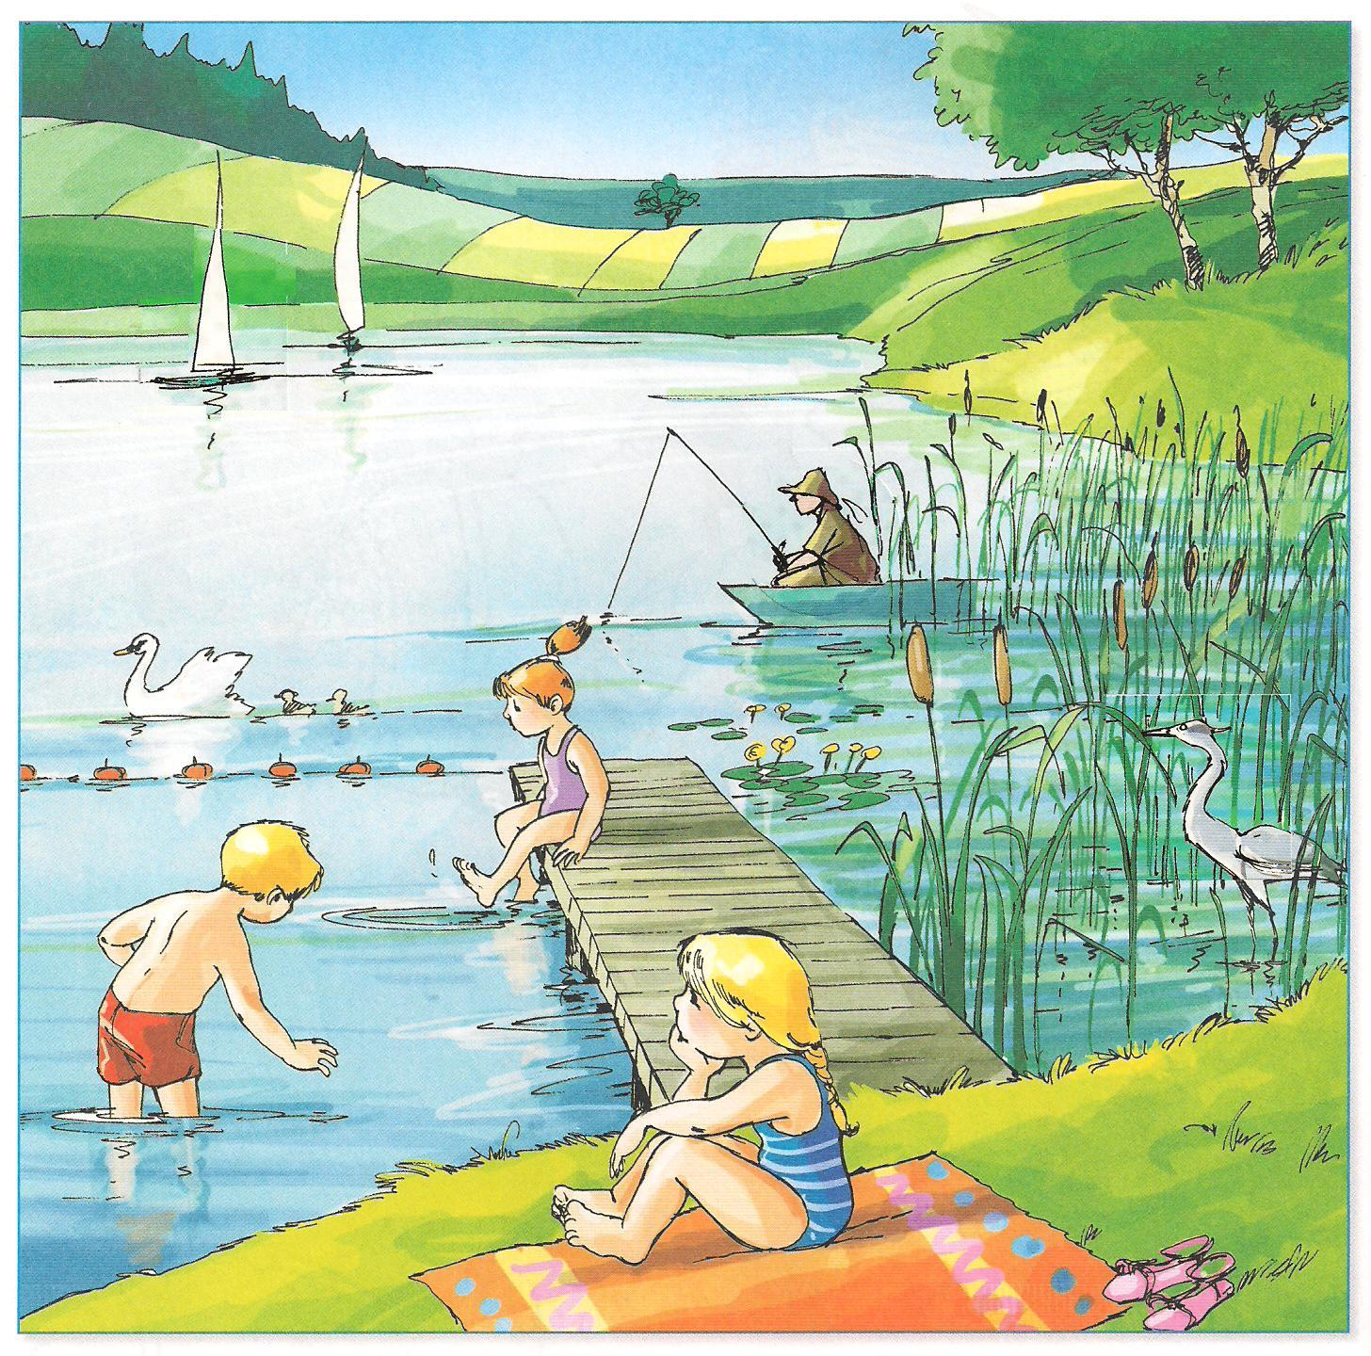
- Co możemy robić, gdy jest pochmurna pogoda?

Możemy pojechać nad ……

Nad jeziorem też jest pięknie! Dokończcie zdanie: Będąc na wakacjach nad jeziorem …………….. .
Można też pojechać w ………
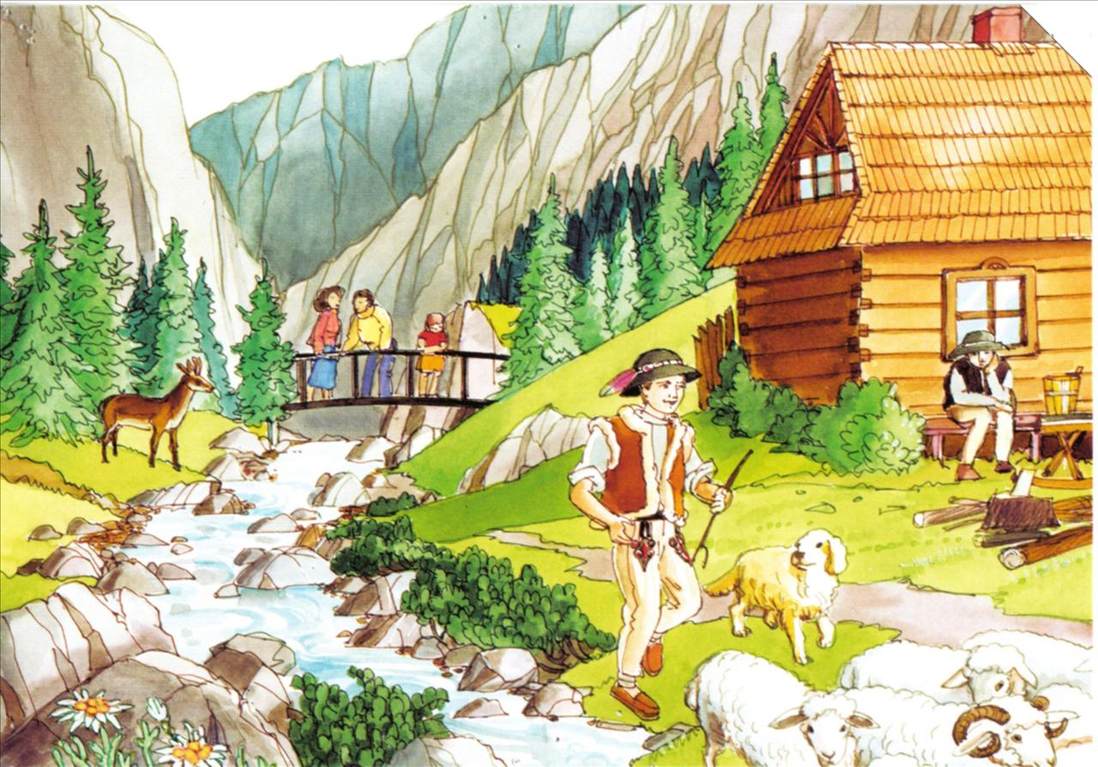

Tak! Wakacje w górach też są super! Jak myślicie, co można robić w górach?
Powiedzcie, gdzie Wy chcielibyście wyjechać na wakacje? Jak chcielibyście spędzać wakacje, jeżeli nigdzie nie wyjedziecie?
Czas na ruch
Dzisiaj gimnastyka do wierszyka:
Ręce robią klap, klap, klap /klaszczemy/
Nogi robią tup, tup, tup /tupiemy/
Tutaj swoją głowę mam /wskazujemy głowę/
I po brzuszku bam, /klepiemy się po brzuszku/
Buzia robi am, am, am /otwieramy i zamykamy buzię/
Oczy patrzą tu i tam /kręcimy głową/
Tutaj usta, nosek mam /pokazujemy usta i nos/
I na nosku sobie gram /udajemy że gramy na nim jak na flecie/

Chcecie wiedzieć więcej o lecie i o wakacjach? To musicie koniecznie obejrzeć film edukacyjny:
https://www.youtube.com/watch?v=-VbbJIqfcgA
Teraz chyba nikt nie ma wątpliwości, że lato to ciekawa i przyjemna pora roku!
Namalujcie lub narysujcie obrazek, który pokaże nam, gdzie chcecie spędzić wakacje !
Dodatkowe zadania dla chętnych na następnych stronach.
Przesyłamy buziaki!
Do jutra!

Wykorzystano obrazy ze stron: ksiegarnia-edukacyjna.pl, przedszkole1.chojnow.eu
Dorysuj drugą część obrazka. Postaraj się, aby była taka sama.
